# 1. ОРГАНИЗАЦИЯ СЛУЖБЫ МАРКЕТИНГА НА ФИРМЕ

В процессе перехода к рынку, предприятия столкнулись со многими проблемами выживания. Полный доступ к внешней среде принес не столько новые возможности, сколько новые проблемы эффективного функционирования предприятия на рынке. К внедрению маркетинга предприятия приходили и по сей день приходят только вследствие бедственного положения со сбытом собственной продукции. Это характерно для большинства отечественных предприятий. Причем зачастую, вновь созданный отдел маркетинга превращается во второй отдел сбыта. Также, часто руководство не до конца осознает сущность маркетинга и «привязывает» зарплату специалистов отдела маркетинга к объемам продаж. И вследствие этого у маркетологов не хватает ни времени, ни значительной мотивации для постоянного и всестороннего анализа рынка. Действия руководства понятны – необходимо сбыть продукцию и получить прибыль сейчас и по максимуму, а не затрачивать время, средства и усилия специалистов для того, чтобы те проводили исследования, зачастую не приносящие быстрой и стопроцентной отдачи. Таким образом, создавая отдел маркетинга, предприятие надеется получить дополнительных потребителей и обеспечить сбыт своей продукции.

Между тем, ориентируясь исключительно на сбыт, предприятие не может полностью контролировать ситуацию. Оно «варится в собственном соку», не сознавая опасности стать аутсайдером отрасли.

Фирма должна разработать такую структуру маркетинга, которая в состоянии взять на себя всю маркетинговую работу, включая планирование.

Существует много схем организации отдела маркетинга (функциональная, организация по географическому признаку, по товарному производству, по рыночному принципу и по товарно-рыночному принципу). Принципы построения определяются, прежде всего, отношением руководства предприятия к службе маркетинга, оценкой значимости и степенью использования маркетинговых исследований для организации управлением предприятия.

Определяющие факторы:

1. цели предприятия;

* технико-экономической точки зрения организация должна обеспечить выполнение задач, облегчить руководство предприятием, минимизировать координационные проблемы;
* должна быть обеспечена мобильность организации, мотивированность работников и реализация их творческого потенциала;

2. условия среды:

Внешние:

* конкуренция;
* внешние каналы сбыта;
* число и величина рынка;
* число, структура потребителей и конкурентная способность потребителей;
* правовые нормы;
* политические и общественные отношения.

Внутренние:

* величина предприятия и его возраст;
* число и разнородность продукции;
* квалификация продукции;
* финансовый потенциал;
* каналы сбыта.

Оптимальная структура и форма организации маркетинга зависит от различных факторов и условий ситуации, в которых находится предприятие.

Маркетинговая работа требует организации особой службы на предприятии. Бывают различные виды организации службы маркетинга: функциональная, товарная, рыночная, товарно-рыночная. Рассмотрим их сильные и слабые стороны.

Функциональная организация службы маркетинга — ответственность за исполнение каждой функциональной задачи возлагается на отдельное лицо или группу лиц (рис. 1).

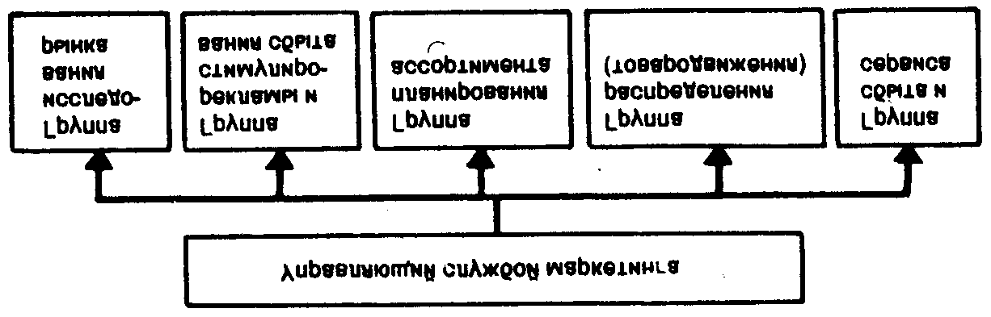

Рис. 1 Функциональная организация службы маркетинга

Функциональная организация (ФО) эффективна, если производственная и сбытовая деятельность фирмы постоянна и однообразна. ФО непригодна для решения принципиально новых проблем, быстрой реакции на изменяющуюся рыночную ситуацию. Пользователями ФО являются небольшие фирмы, выпускающие один или ограниченное наименование продуктов и реализующие продукцию на малом рынке (сегменте рынка). ФО применяют и крупные фирмы, производящие товары, уникальные по их техническим характеристикам (табл. 1).

Таблица. 1

|  |  |
| --- | --- |
| Сильные стороны ФО | Слабые стороны ФО |
| Простота управления: у каждого исполнителя не пересекающийся с другими круг обязанностей Однозначное описание состава обязанностей каждого сотрудника Возможность функциональной специализации маркетологов как фактор роста их профессиональной квалификации Конкуренция между отдельными функциональными участками как стимул роста эффективности работы | Снижение качества работы с расширением номенклатуры выпуска изделий Отсутствие механизма поиска нетрадиционных видов и направлений деятельности фирмы Конкуренция между отдельными функциональными участками — “местничество”, борьба за частный интерес, а не за общий интерес фирмы |

Товарная организация службы маркетинга — весь маркетинг разделен по отдельным товарам, товарным группам.

При товарной организации (ТО) по каждому товару (товарной группе) имеется свой управляющий с подразделением сотрудников, выполняющих все функциональные задачи маркетинга по данному товару. ТО эффективна для фирм с широкой номенклатурой товаров и их реализацией на большом количестве однородных (одинаковых) рынков. ТО особенно эффективна, когда: а) требования к упаковке, сбыту, рекламе по каждому выпускаемому фирмой товару значительно отличаются друг от друга; б) объем сбыта по каждому товару достаточно большой, чтобы оправдать расходы на организацию службы маркетинга по данному товару (табл. 2).

Таблица 2

|  |  |
| --- | --- |
| Сильные стороны ТО | Слабые стороны ТО |
| Полный маркетинг каждого товара, выпускаемого предприятием Возможность изучения специфики потребностей и основных потребителей по каждому товару | Широкий круг обязанностей одного сотрудника (сбыт, реклама, разработка товарной стратегии) затрудняет рост квалификации |

Недостаток товарной организации, связанной с большим “набором” обязанностей, выполняемых одним сотрудником, можно устранить, используя сочетание товарной и функциональной организации.

Товарно-функциональная организация службы маркетинга — сочетание функционального и товарного подходов: работники специализируются на выполнении отдельных функций по каждому товару и координируют свои действия. Особенности товарно-функциональной организации (ТФО) показаны на рис. 3

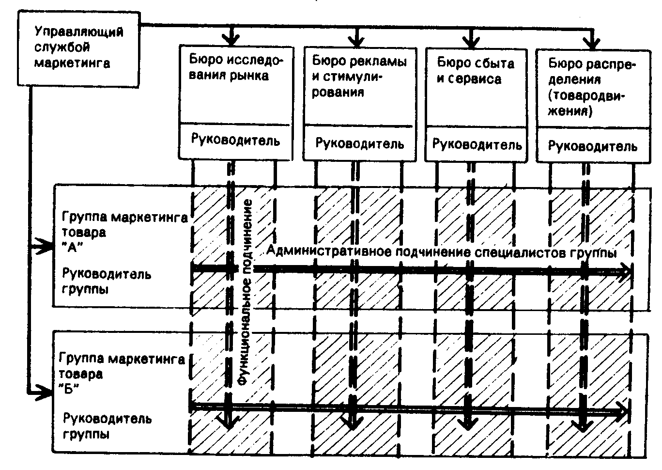

Рис. 3. Товарно-функциональная организация службы маркетинга

Рыночная организация службы маркетинга — маркетинг разделен по отдельным рынкам (в том числе и географическим) или по отдельным сегментам рынка.

Применение рыночной организации (РО) по географическим рынкам эффективно, если предприятие производит ограниченную номенклатуру товаров, но реализует их на достаточно большом количестве рынков, отличающихся друг от друга по условиям реализации (табл. 3). Поэтому в реальной маркетинговой практике часто используют рыночно-функциональную организацию, иногда ее называют регионально-функциональная организация (РФО) (рис. 4). Ее разновидностью является сегментная организация (СО).

Таблица 3

|  |  |
| --- | --- |
| Сильные стороны РО | Слабые стороны РО |
| Лучше координация служб при выходе на рынок Возможность разработки комплексной программы выхода на рынок Более достоверный прогноз рынка с учетом его специфики | Сложная структура Низкая степень специализации работы отделов службы Возможность дублирования функций (для сегментной организации) Плохое знание товара (номенклатуры) |

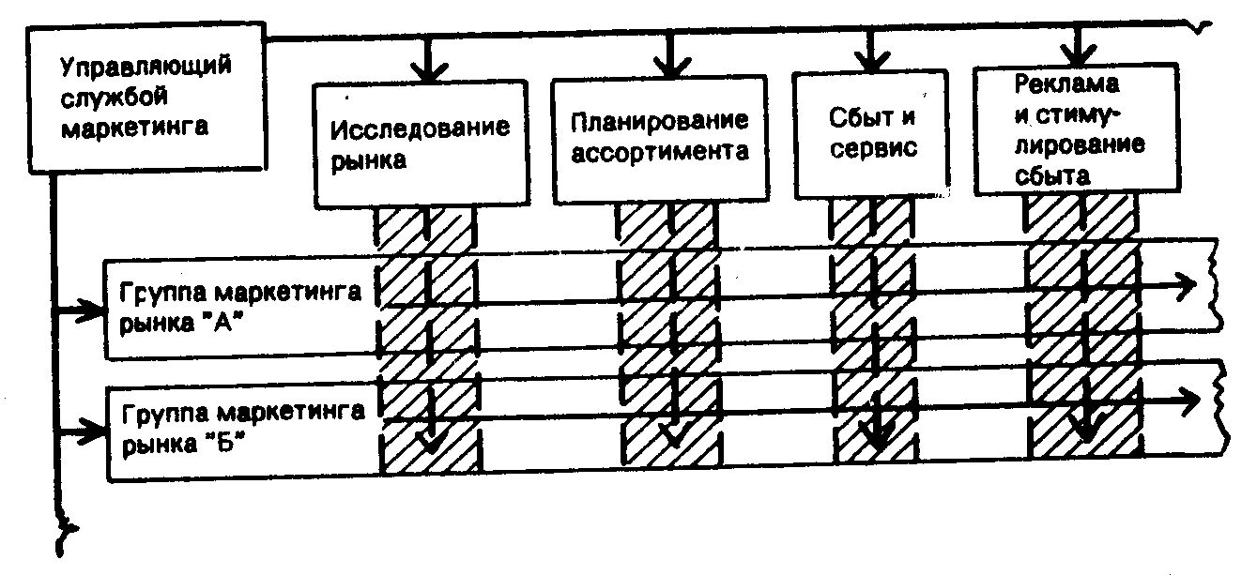

Рис. 4 Рыночно-функциональная организация службы маркетинга

Сегментная организация службы маркетинга — каждый отдел службы маркетинга отвечает за работу с определенным сегментом потенциальных потребителей независимо от географического размещения их рынков (рис. 5).

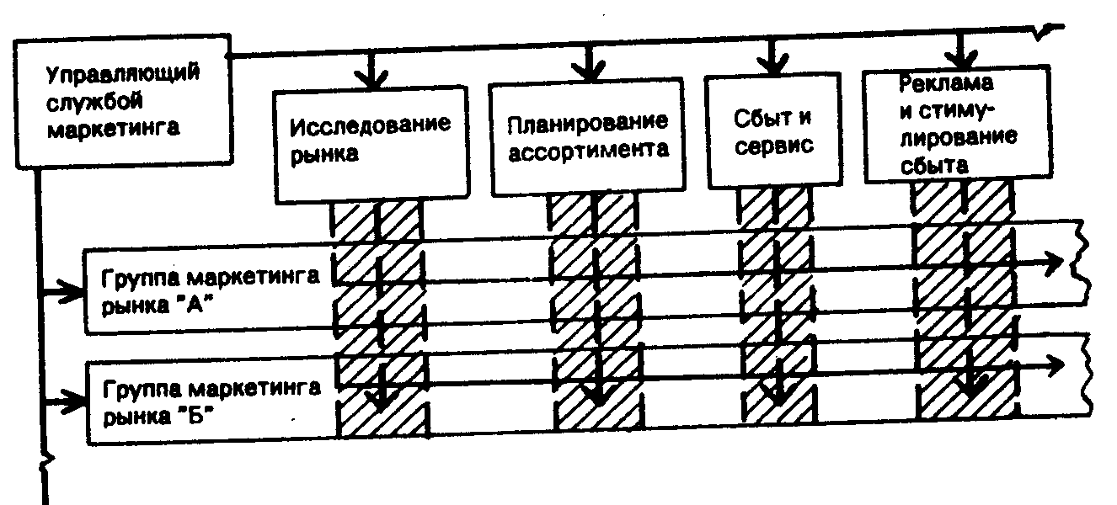

Рис. 5 Сегментная организация службы маркетинга

Для преодоления ограниченности товарной и рыночной организации крупные предприятия, выпускающие широкую номенклатуру товаров и работающие на многих рынках, используют товарно-рыночную организацию (ТРО).

Товарно-рыночная организация — сочетание товарного и рыночного подходов с использованием принципа матрицы: управляющие по товарам отвечают за планирование сбыта и прибыли от продажи своих товаров, а управляющие по рынкам отвечают за развитие выгодных рынков для существующих и потенциально возможных товаров (рис. .6).

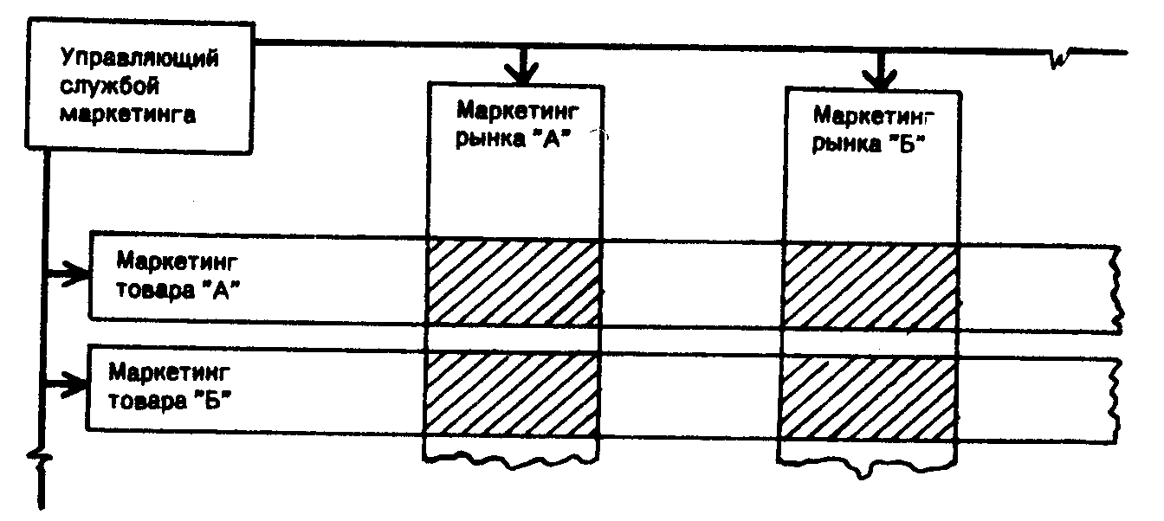

Рис. 6. Товарно-рыночная организация службы маркетинга

Таблица 4

|  |  |
| --- | --- |
| Сильные стороны ТРО | Слабые стороны ТРО |
| Лучше координация служб при выходе на рынок Возможность разработки комплексной программы выхода на рынок Более достоверный прогноз рынка с учетом его специфики Достаточно полное знание товара | Наиболее высокая себестоимость содержания службы Возможность конфликта при неоднозначном решении вопросов по одному и тому же рынку различными службами (пересечение результатов маркетинга) |

Таким образом, существует множество вариантов организации службы маркетинга на предприятии, каждый из которых имеет свои сильные и слабые стороны (табл. 4). Выбирая тот или иной вариант, следует помнить о двух основных правилах.

1.Структура маркетинговой службы должна быть наиболее простои. Чем проще структура, при прочих равных условиях, тем мобильнее управление ею и выше шансы на успех.

2.Число функций, ответственность за выполнение которых можно возложить на одного специалиста, ограничено. Чем больше товаров в его ведении, тем меньше число функций, с которыми он в состоянии справиться, и наоборот.

Масштаб маркетинговой службы предприятия должен соответствовать его размерам и результатам работы.

В качестве условного примера рассмотрим процесс создания отдела маркетинга в Компьютерном Торговом Доме "К+". Основная деятельность - продажа оргтехники ведущих производителей, а также продажа компьютеров собственной сборки. Персонал КТД "К+" - 50 чел. (без учета отдела маркетинга). Основные покупатели - частные лица и фирмы. Данный пример - условный.

**2. ОЦЕНКА НЕОБХОДИМОСТИ СОЗДАНИЯ СОБСТВЕННОГО**

**ОТДЕЛА МАРКЕТИНГА**

На данном этапе необходимо рассмотреть вопросы связанные с целесообразностью формирования собственной службы маркетинга. Очевидно, что в некоторых фирмах нет необходимости формирования собственного отдела. В упрощенном варианте мы можем оценить эффективность как отношение затрат на создание собственного отдела к затратам на приобретение маркетинговых услуг. Чем ниже будет соотношение тем выгоднее создание собственного отдела. Допустим в нашем примере была доказана необходимость создания собственного отдела маркетинга.

|  |  |
| --- | --- |
|  | Цели отдела маркетинга |
| 1. Подмена маркетинговой службы товароведами | 1. Создать маркетинговый отдел |
| 2. Отсутствие специалистов по маркетингу | 2. Привлечь специалистов по маркетингу. |
| 3. Недооценка растущей конкуренции | 3. Исследовать конкурентов |
| 4. Отсутствие имиджа КТД "К+" | 4. Разработать имидж |
| 5. Падение спроса на компьютеры собственной сборки | 5. Провести МКОТС-анализ |
| Слабая обратная связь с покупателями. Неизвестно мнение покупателей о КТД "К+". | 6. и 7. Провести исследования покупателей |
| 8. Слабая работа по рекламе компьютеров собственной сборки | 8. Разработать рекламную компанию |
| 9. Отсутствие единой маркетинговой стратегии фирмы | 9. Разработать план маркетинга и маркетинговую стратегию фирмы. |

**3. ОПРЕДЕЛЕНИЕ ЦЕЛЕЙ ОТДЕЛА МАРКЕТИНГА**

Для определения целей и функций отдела маркетинга необходимо:провести полный анализ деятельности фирмы и выявить узкие места и диспропорции в ее функционировании.

На основании полученных данных построить гипотезу разрешения данных проблем силами создаваемого отдела маркетинга, т.е. разработать план маркетинга.

В нашем случае исследования показали наличие следующих проблем:

|  |  |
| --- | --- |
| Проблема | Цели отдела маркетинга |
| 1. Подмена маркетинговой службы товароведами | 1. Создать маркетинговый отдел |
| 2. Отсутствие специалистов по маркетингу | 2. Привлечь специалистов по маркетингу. |
| 3. Недооценка растущей конкуренции | 3. Исследовать конкурентов |
| 4. Отсутствие имиджа КТД "К+" | 4. Разработать имидж |
| 5. Падение спроса на компьютеры собственной сборки | 5. Провести МКОТС-анализ |
| Слабая обратная связь с покупателями. Неизвестно мнение покупателей о КТД "К+". | 6. и 7. Провести исследования покупателей |
| 8. Слабая работа по рекламе компьютеров собственной сборки | 8. Разработать рекламную компанию |
| 9. Отсутствие единой маркетинговой стратегии фирмы | 9. Разработать план маркетинга и маркетинговую стратегию фирмы. |

Таким образом мы определили цели отдела маркетинга. Следующим этапом является разработка стратегии маркетингового развития КТД "К+".

**4. ОПРЕДЕЛЕНИЕ СТРАТЕГИИ МАРКЕТИНГОВОГО РАЗВИТИЯ**

Общая стратегия маркетингового развития КТД "К+" может быть представлена так:

|  |  |  |
| --- | --- | --- |
|  | Быть фирмой где покупатель найдет нужную ему оргтехнику | Быть фирмой где покупателю помогут подобрать нужную ему оргтехнику. |
| Сбытовая концепция | Конъюнктурная концепция | Маркетинговая концепция |
| Цель: сбыть, что заказали и купили | Цель: апробировать заказанный товар | Цель: иметь адресного покупателя |
| Тактика: мы покупаем то, что должно быть продано | Тактика: покупатель должен выбрать то, что ему нравится. | Тактика: покупатель должен получить то, что ему необходимо. |
| Метод: предлагать как можно более широкий ассортимент | Метод: открытая продажа в условиях свободного выбора | Метод: ввести систему заказов оргтехники |
| Заказы: товароведу виднее, что выбирать | Заказы: по обратной оценке продаж оргтехники | Заказы: на основе пожеланий и предложений покупателей. |
| Покупки: покупают все, что продается поставщиками | Покупки: покупать все, что хорошо продается в КТД "К+" | Покупки: формирование торговли на основе выявленных мнений. |
| Проблема: как продавать то, что закуплено у поставщиков? | Проблема: что покупать у поставщиков для продажи? | Проблема: как отладить обратную связь с поставщиками на основе реального потребительского спроса? |

Исследования показали, что в КТД "К+" преобладала сбытовая концепция с элементами конъюнктурной. Для поддержания же конкурентоспособности необходим переход к маркетинговой стратегии.

**5. ПРИМЕРНЫЙ БЮДЖЕТ ОТДЕЛА МАРКЕТИНГА НА ГОД**

**5.1 ЗАТРАТЫ НА ОБОРУДОВАНИЕ ОТДЕЛА МАРКЕТИНГА**

|  |  |  |  |  |
| --- | --- | --- | --- | --- |
| ? | Вид затрат | Количество | Цена в У.Е. | Стоимость в У.Е. |
| 1. | Набор мебели офисной | 7 | 350 | 2,450 |
| 2. | Кабинет для директора | 1 | 1,000 | 1,000 |
| 3. | Система мини-АТС 3 на 8 номеров. | 1 | 300 | 300 |
| 4. | Телефонные линии ПетерСтар | 3 | 500 | 1,500 |
| 5. | Компьютеры АТ/РС класса Р-233 | 5 | 650 | 3,250 |
| 6. | Сетевое решение на 7 компьютеров 10Мбит | 5 | 70 | 350 |
| 7. | Лазерные принтеры НР6L | 4 | 350 | 1,400 |
| 8. | Мобильная связь | 4 | 250 | 1,000 |
| 9. | ИТОГО: | - | - | 11,250 |

**4.2 ГРУППА АНАЛИЗА ИНФОРМАЦИИ**

|  |  |  |  |  |
| --- | --- | --- | --- | --- |
| ? | Вид затрат | Количество | Цена в У.Е. | Стоимость в У.Е. |
| 1. | Заработная плата | 2 на 12мес. | 200 | 4,800 |
| 2. | Подписка на периодические издания по компьютерной тематике. | 3-4 издания | 30-50 | 100-200 |
| 3. | Доступ к InterNet через CityLine | 12мес. | 36,6 | 440 |
| 4. | Канцелярские расходы | 12мес. | 30 | 360 |
| 5. | ИТОГО: | - | - | 5,800 |

**5.3 ГРУППА МАРКЕТ-ИССЛЕДОВАНИЙ**

|  |  |  |  |  |
| --- | --- | --- | --- | --- |
| ? | Вид затрат | Количество | Цена в У.Е. | Стоимость в У.Е. |
| 1. | Заработная плата | 3 на 12мес. | 250 | 9,000 |
| 2. | Мониторинг конкурентов | Постоянно | - | - |
| 3. | Мониторинг потребителей путем устного опроса (охват-1000чел.) | Раз в квартал | 600 | 2,400 |
| 4. | Мониторинг потребителей путем опроса техническими средствами | Раз в месяц | 100 | 1,200 |
| 5. | Сегментирование | Раз в год | 2,000 | 2,000 |
| 6. | МКОТС-анализ | Раз в квартал | 500 | 2,000 |
| 7. | Канцелярские расходы | 12мес. | 50 | 600 |
| 7. | ИТОГО | - | - | 17,200 |

5**.4 ГРУППА по рекламе и Public Relations**

|  |  |  |  |  |
| --- | --- | --- | --- | --- |
| ? | Вид затрат | Количество | Цена в У.Е. | Стоимость в У.Е. |
| 1. | Заработная плата | 2 на 12мес. | 250 | 6,000 |
| 2. | Реклама | Постоянно | - | В зависимости от носителя |
| 3. | Канцелярские расходы | 12мес. | 30 | 360 |
| 4. | ИТОГО: | - | - | 6,360* |

*- без учета стоимости рекламы.

**5.5 ПРОЧИЕ РАСХОДЫ**

|  |  |  |  |  |
| --- | --- | --- | --- | --- |
| ? | Вид затрат | Количество | Цена в У.Е. | Стоимость в У.Е. |
| 1. | Заработная плата директора | 12мес. | 350 | 3,600 |
| 2. | Затраты на телефоны Среднее за год | 1мин. исх  400час.. | 0,03  - | -  720 |
| 3. | Представительские | 12мес. | 100 | 1,200 |
| 4. | Затраты на мобильную связь (по лимиту) | 4 на 12мес. | 50 | 2,400 |
| 5. | ИТОГО: | - | - | 7,920 |

**5.6 СВОДНАЯ СМЕТА БЮДЖЕТА СЛУЖБЫ МАРКЕТИНГА НА ГОД**

|  |  |  |
| --- | --- | --- |
| ? | Вид | Стоимость в У.Е. |
| 1. | Затраты на оборудование отдела маркетинга | 11,250 |
| 2. | Группа анализа информации | 5,800 |
| 3. | Группа маркет-исследований | 17,200 |
| 4. | Группа по рекламе и PR | 6,360* |
| 5. | Прочие расходы | 7,920 |
| 6. | ИТОГО: | 48,530 |